
Smíchovský Zpravodaj

Informační týdeník Sboru CASD Praha 5 - Smíchov

.

5. ledna 2013

ročník 13/číslo 625

Program sobotní bohosLUŽBY

Dopoledne .
9,3o hodin
Studium sobotní školy a dětské sobotní školy
vede Josef Havlíček
Téma úkolu: „Ježíš, Stvořitel nebe a země“
společná píseň č.91 „Od Beránkova trůnu“
modlitba
studium probíhá ve třídách pod vedením učitelů
sbírka sobotní školy pro potřeby evangelizace
společná píseň č.186 „Ježíši svému díky zpívám“
modlitba

10,3o – 10,45 hodin
Přestávka

10,45 hodin
Dopolední pobožnost vede Daniel Kubečka
společná píseň (vsedě) č.37 „Dnes díků zpěv zní“
Sborová oznámení
společná píseň č.271 „Otče v nebi“
modlitba
sbírka vděčnosti pro potřeby sboru
Chvíle pro děti – Julius Kohút
sborová píseň

Čtení z Bible – Jozue 24,14-15 – Alena Ceplová
tichá modlitba
Kázání z Božího slova – Daniel Horničár
Téma: „Boháč a Lazar“
chvíle ke ztišení – Mariana Stehlíková
společná píseň č.155 „Kéž žiješ ve mně, Pane“
modlitba
závěrečná píseň č.280 „Králi věčný žehnej nám“



každou sobotu od 10:45 hodin živě s obrazem www.bohosluzbyonline.cz

Po ukončení dopolední pobožnosti cvičení dětského a sborového zpěvu

PF 2013
Ať má Vaše životní cesta pevný a viditelný cíl

Oznámení

-Přejeme požehnanou sobotu všem, kteří navštívili náš sbor

-Dnes kázáním z Božího slova bude sloužit br. Daniel Horničár

-Příští sobotu 12.1. zamyšlením z Písma bude sloužit br. Josef Cepl,
odpoledne od 14⁰⁰ hod jste zváni na Novoroční program
s rozdáváním novoročních veršů

-Tuto sobotu 5.1. jste zváni na pravidelné setkání Klubu zdraví

Nebuďme kyselí - aneb detoxikace organismu přírodními produkty
(více informací dále ve Zpravodaji)

-Aktivita GK „Deset dnů modliteb“, se uskuteční v termínu 9.-18. 1.
(více informací dále ve Zpravodaji)

-Vzpomínková bohoslužba na br. Míru Marka se uskuteční
v sobotu 19.1. od 14⁰⁰ hod v naší modlitebně.

-Tuto neděli 6.1. jste zváni na „KOLOKOLO do Roztok v zimě?“
(více informací dále ve Zpravodaji)

- Ve čtvrtek 10.1. se uskuteční jednání Výboru sboru od 18³⁰ hod

-V neděli 20.1. jste zváni na první výlet TOMů v novém roce

-V neděli 27.1. jste zváni na další ročník „Běhu Járy Krále“
(více informací dále ve Zpravodaji)
-Prosíme podporujte na svých přímluvných modlitbách sestry a bratry,
kteří nesou břímě nemoci a utrpení.

- Neodkládejte si cenné věci v šatně i ve sboru bez dozoru.
Prosíme vypínejte a nepoužívejte v sále a na balkoně, určeném pro bohoslužbu, mobilní telefony a nekonzumujte potraviny.

-Bankovní účet sboru: 5053339/0800, do textu jméno a účel

V období 6.-12.1.2013 oslaví narozeniny

Martasek Zdeněk (12.1.); Žižková Jiřina (12.1.)

všem přejeme hojnost Božího požehnání do dalších let.
P.S. omlouváme se všem na které jsme zapomněli. Nebyl to úmysl.

VZKAZY, PODĚKOVÁNÍ, NABÍDKA, …

Zpráva z jednání výboru sboru 13. 12. 2012
Jednání VS bylo zahájením přivítání členů a křtěnců a čtením z Izajáše 42. kapitoly.
- Zápis z minulého jednání VS byl jednomyslně schválen.
- Rozhovor s křtěnci: Veronikou Balcarovou, Ivou a Petrem Poldaufovými a Janem Slavíčkem (který bude přijat do církve a sboru bez křtu, protože ho už absolvoval v jiném společenství) – VS vyslechl sdílení křtěnců, proč se pro křest rozhodli, proč chtějí být členy naší církve, a jejich zkušenosti. VS jednomyslně podpořil křtěnce v jejich rozhodnutí a jejich přijetí do sborového společenství (křest se konal 14. 12. 2012).
- Br. F. Macháň informoval VS o důvodu dočasných výpadků promítání sborových písní (problémy se sborovým notebookem), spolu s br. Randýskem zajistí zálohu textů na druhém notebooku, aby se podobné situaci v budoucnu předešlo.
- VS řešil situaci úklidu a oprav sborové klubovny – úklid je zajištěn, stejně tak i oprava nábytku, v řešení jsou pravidla používání (a následného úklidu – mládež, KP,…) klubovny.
- Br. D. Kubečka a br. L. Bouška sestavují plán akcí (otevřených i sborových) na další rok. VS prosí vedoucí jednotlivých oddělení a organizátory aktivit, aby informace o veškerých plánovaných termínech akcí všech oddělení směřovali na br. Boušku a br. D. Kubečku. Plán bude doplněn také o akce Českého sdružení a Unie.
- Duchovní vedení dětí a mládeže na Smíchově po odchodu Romana Buchtela – koncepce duchovního vedení dětí a mládeže – br. J. Bezděkovský připravuje dopis pro České sdružení s prosbou o zahájení dialogu o uvolnění kazatele k podpoře duchovního vedení dětí a mládeže v našem sboru.
- Společný víkend pro celý sbor je plánován v termínu 31. 5. – 2. 6. 2013. Předběžně je zarezervováno místo pro 40 až 50 lidí v rekreačním středisku AVIA, Varvažov (www.rsavia.cz). Br. Bouška a kolektiv organizátorů poskytnou v dohledné době více informací.
- VS schválilo smlouvu o nastavení inkasa pro traktát a knihovnu pro nákup knih z nakladatelství Advent Orion. Na lednovém jednání VS se jeho členové budou dále zabývat fungováním knihovny a volbou náhradníka na funkci knihovníka.
- Volba diakona kuchyně proběhne až po skončení rekonstrukce kuchyně.
- VS schválil objednávku nové nástěnky u autobusové zastávky a bude zajištěno i její osvětlení. Na úhradě nákladů se významně bude podílet i České sdružení. Bylo také schváleno pořízení nového banneru na sborovou fasádu.
- Do lednového jednání VS odevzdá každé oddělení položkový rozpočet, VS schválil pravidla pro čerpání a proplácení výdajů
- Na příští jednání VS budou jako hosté pozváni vedoucí a zástupce DSŠ.
- Byly zahájeny přípravy na Výroční zprávě za rok 2012 a ročence. Do konce ledna by měli vedoucí jednotlivých oddělení odevzdat své příspěvky (zpráva za rok 2012 a plán na rok 2013) s. A. Heczkové a br. J. Bartošovi.
Příští jednání VS se uskuteční ve čtvrtek 10. 1. 2013.
J.Komárková/A.Heczková
Deset dnů modliteb (9. – 18. ledna 2013)
V souvislosti s iniciativou „Oživení a reformace“, připravila Generální konference naší církve akci s názvem „Deset dnů modliteb“, která se uskuteční 9. – 18. ledna 2013, a ke které jsme srdečně zváni. Více informací o celé akci si můžete přečíst v oběžníku, který jsme k této akci obdrželi z naší Unie.
Pro ty, kteří by chtěli této příležitosti využít, jsou připraveny zajímavé studijní materiály, které si můžete stáhnout z webových stránek www.casd.cz u článku „Církev zve k celosvětovým Deseti dnům modliteb“. Pokud si materiály nemůžete sami stáhnout a vytisknout, je pro vás připraveno několik výtisků v traktátu.
Všichni jste také srdečně zváni na modlitební setkání, která proběhnou v našem sboru v termínech:
- sobota 12. 1. 2013 po nácviku zpěvu (asi 13:30),
- úterý 15. 1. 2013 od 17:30.

Bližší informace o setkáních u bratra Vítka Randýska.
„Deset dnů modliteb“
V Praze 18. 12. 2012
Milé sestry, milí bratři a přátelé,
v návaznosti na iniciativu „Oživení a reformace,“ která se zrodila při Generální konferenci Církve adventistů s. d., chceme upozornit na aktivitu s názvem „Deset dnů modliteb“, která se má uskutečnit v termínu 9. – 18. ledna 2013. Téma těchto deseti dnů modliteb uvádí slova apoštola Petra v 2 Pt 1,1-11. Oddíl popisuje to, co je základem naší víry – příčky na pomyslném žebříčku vývoje charakteru a popis výsledků působení Ducha svatého v nás.
Kromě studia zmíněného biblického oddílu se můžete v rámci modlitebních setkání zaměřit také na přímluvné modlitby ohledně Vašich osobních i sborových potřeb a také potřeb naší celosvětové církve. Společně s tímto dopisem dostáváte materiál, který v rámci tematických listů zpracovává jednotlivá témata na každý den. Posíláme Vám také Pokyny pro vedení modlitební skupiny. V návaznosti na modlitební setkání je sobota 19. ledna příležitostí pro vyjádření vděčnosti našemu Pánu, který vyslýchá naše modlitby podle své vůle.
Je pro nás pokaždé velikou předností, když můžeme v našich sborech společně plánovat pravidelná setkání věnovaná studiu Božího slova a modlitbám. Vzhledem k tomu, že Generální konference naší církve předkládá Deset dní modliteb jako iniciativu pro oživení našeho duchovního života, chceme i my doporučit Vám, abyste po konzultaci s Vaším kazatelem využili této příležitosti - případně i v jiném termínu, který bude vhodný v rámci plánování Vašeho sboru.
Přejeme Vám všem Boží požehnání, radost nad studiem Božího slova i ze vzájemného
společenství, které můžeme prožít při modlitebních setkáních.

Mikuláš Pavlík, předseda Česko-Slovenské unie Církve adventistů sedmého dne
Peter Čík, tajemník Česko-Slovenské unie Církve adventistů sedmého dne
Edvard Miškej, hospodář Česko-Slovenské unie Církve adventistů sedmého dne

Oběžník ke dni zdraví 12. 1. 2013
17. 12. 2012
Milé sestry a bratři,
otázka, kterou položil Pán Ježíš nemocnému: „Chceš být zdravý?“, nebyla až tak „podivná“. Přestože Pán Ježíš znal odpověď většiny lidí, očekával od uzdraveného také poslušnost založenou na víře.
Také naše církev už 150 let klade lidem otázku: „Chcete být zdraví?“ Avšak také očekáváme, že s kladnou odpovědí bude spojeno konkrétní úsilí, založené na respektovaní určitých principů a zákonů. Sám Pán Ježíš Kristus pověřil naší církev, abychom lidi seznamovali se zdravotními principy. V tomto v mnohých oblastech „nemocném“ světě máme být nositeli naděje a uzdravení v oblasti duchovního, duševního, tělesného i sociálního zdraví. Tento náš úkol se s blížícím druhým příchodem Pána Ježíše Krista stává stále naléhavějším. Také proto naše tři divize připravily na tento rok unikátní evropskou zdravotní konferenci na téma „Uzdravení“, která se uskuteční v Praze od 29. dubna do 4. května 2013.
V naší unii se snažíme v oddělení zdraví dát příležitost jednak těm, kteří chtějí sloužit, tak i těm, kteří naší službu potřebují. Během roku jsme v dlouhodobém kontaktu se stovkami našich přátel hlavně prostřednictvím klubů zdraví, ale i táborů zdraví, rekondičních pobytů a jiných aktivit. Tento rok chceme dát zvláštní příležitost také mladým lidem, pro které připravujeme pod vedením o. s. Život a zdraví kurz zdravotních misionářů od 28. června do 18. července 2013. Vyzýváme proto všechny sbory, aby vytipovaly dva mladé lidi a podpořili jejich aktivní účast na školení pro položení základů budoucí zdravotně-misijní činnosti svých sborů.
Také v tomto roce se budeme snažit pokračovat v naplnění cíle naší unie, který jsme si do roku 2015 vytyčili: „Při každém sboru klub zdraví a v každém sboru skupinka zdravotní misie“. Jsme připraveni být jakkoli nápomocní každému, kdo se k této službě odhodlá. Zároveň tímto chceme z celého srdce poděkovat všem bratrům a sestrám, kteří svým křesťanským životem a sebeobětavým osobním úsilím vlévají naději do života mnohých lidí a nezištně jim slouží.
Přeji Vám, bratři a sestry, abyste byli během tohoto roku těmi, na kterých se naplní Pánův slib: „Ale vám, kdo se bojíte mého jména, vzejde slunce spravedlnosti se zdravím na paprscích...“ (Malachiáš 4,2)
Za všechny spolupracovníky oddělení zdraví při Česko-Slovenské unii
vedoucí oddělení Bohumil Kern, B.Th.

KOLOKOLO do Roztok v zimě?

Je tu opět první neděle v měsíci lednu. Sice zimní období, ale ne všichni odložili kolo až na tričkovou sezónu :) Ale v teple si to asi někdy zopakujeme.
Projedeme dvě krásná údolí - Šárecké a Tiché.

Sejdeme se v 9:00 v neděli 6.1.2013 u mohyly na Bílé hoře. Pojedeme okolo Hvězdy do Šárky. Tu projedeme k Vltavě a po cyklostezce podél Vltavy se dostaneme až do Roztok. Pak budeme stoupat Tichým údolím, Únětice, Statenický zámek. Zpět okolo Horoměřického zámku a přes Šárku.

Celkem asi 30 km, návrat na Bílou Horu asi v 12:00.
Vybavení nutné teplejší: rukavice, tenkou čepici pod přilbu přes uši. Něco na krk, ať nám tam nefouká. Počasí má být přijatelné. Pokud by přímo pršelo, uvidíme...
Luděk B

Předběžná agenda pro jednání výboru sboru 10/1/2013

- schválení zápisu z minulého setkání výboru sboru
- hosté VS: vedoucí a zástupce DSŠ – M. Kubečková a D. Nowaková
- schválení nového učitele pro třídu C - Sama Dolejše
- vzpomínková bohoslužba na br. M. Marka 19. 1. 2013 odpoledne
- sborová klubovna – rozvrh a úklid
- koordinace akcí oddělení – plán akcí
- duchovní vedení dětí a mládeže na Smíchově
po odchodu Romana Buchtela – koncepce duchovního
vedení dětí a mládeže
- Deset dnů modliteb – modlitební iniciativa z GK
- společný víkend pro celý sbor (31. 5. – 2. 6. 2013 Varvažov)
- sborová knihovna
- odsouhlasení změny diakona pro zasílání přání
k narozeninám ze s. Radky Pilné na s. Marii Komárkovou
- kuchyně a diakoni kuchyně
- zpráva o činnosti sboru 2012 a plán aktivit 2013
- možná změna termínu odpoledního
vzpomínkového programu „Retroprogram“ (23. 3.)
- otevřené akce formou projektu
- informace o nástěnce u zastávky autobusu
- různé
A.Heczková

Zveme Vás na

Běh Járy Krále v Jizerských horách 2013
Termín: 27.1.2013, začátek v 10,00 hod
Věříme, že počasí bude dobré. Zvládli jsme to dříve i v mrazu a hustém sněžení. Zvládneme to i teď! Je to až neuvěřitelné, že se na běžkách scházíme už desátý rok.
Sraz Sejdeme se jako minulý rok na parkovišti na Jizerce pod Bukovcem. Je tam velké parkoviště, platí se 50 Kč na den. Na parkovišti v zadní části, směrem na východ, bývají odsud vidět Krkonoše.
GPS souřadnice srazu: N50°48.690 E15°21.185. Navigace: Jizerka (Kořenov) .

Sjezdaři mohou jet na Tanvaldský Špičák, v provozu je čtyřsedačková lanovka.
Pěší Setkání se už pravidelně účastní i ti, kteří momentálně na běžky nemohou. Místo je pro ně ideální, jde chodit i bez běžek. Po cestě k Jizerce chodí více lidí.
Běžkaři Chceme teď na jubilejní ročník zkusit tradiční „českou mírnou variantu“.
Trasa pěší 4 km: (modrá) Jizerka, po promenádní, bunkr, osada Jizerka, a zpět.

Trasa 15 km: (červená) Na oběd na Smědavu. Pojedeme po hlavní „promenádní“ na Smědavu. Nejde zaboudit. Zpět pak druhou rovnoběžnou variantou s výhledy na Souš.
Trasa 20 km (červená + zelená): Jen ze Smědavy objedeme Jizeru. Nejprve do velkého kopce ke Kiosku, ale pak krásnou kasárenskou pozvolna dolů.

Za pořadatele: Královi, Bouškovi

K zamyšlení

Nedávno jsem nakouknul do otevřeného diáře Mikuláše Pavlíka (předseda ČSU CASD) a rád se o to nakouknutí podělím i s vámi. Jarda B

Malé prianie do nového roka

Milí čitatelia Diára,
jedna z mojich obľúbených sionských piesní (Jen Bohu děkujme – č. 6) nás vyzýva, aby sme Bohu ďakovali za to, že v predivnej láske je k nám stále dobrý, že je darca života, že nás stále vedie. Nedávno som čítal o tom, za akých okolností vznikol text piesne. Jeho autorom bol nemecký luteránsky duchovný Martin Rinckart, ktorý žil v rokoch 1586-1649. V čase jeho pôsobenia v saskom Eilenburgu bolo mesto skúšané nielen hrôzami tridsaťročnej vojny, ale aj morovou nákazou. Rinckart sa stal jediným žijúcim kazateľom v meste a denne pochovával desiatky a desiatky mŕtvych. V roku 1637, ktorý bol pre mesto najhorší, pochoval viac ako 4000 obyvateľov – vrátane vlastnej manželky. Uprostred všetkého tohto nešťastia napísal text spomínanej piesne (v nemčine „Nun danket alle Gott“), ktorý vyjadruje vďačnosť a dôveru Bohu napriek tragickým okolnostiam, ktoré postihli aj jeho osobne.
Podobného ducha vďačnosti si prajem mať aj ja. Každý deň. Nielen na konci roka a na svoje narodeniny. Podobného ducha vďačnosti prajem aj vám v nastávajúcom roku. Ďakujme Bohu za všetko – napriek bolestí, starostí a neistôt, ktoré nás občas obklopujú.

Co je nového na síti

Herec Angus T. Jones prijal krst do cirkvi adventistov
(Los Angeles, USA)

Devätnásťročný americký herec Angus Turner Jones, známy napríklad z filmu „Zelenáč" (The Rookie) nebo z amerického seriálu „Dva a pol chlapa“, odovzdal svoj život do Božích rúk krstom. Ježiša Krista vyznáva v zbore Cirkvi adventistov siedmeho dňa v kalifornskom Los Angeles. „Keď sa ma ľudia vypytujú, čo robím vo voľnom čase, a ja im hovorím o tom, že v pondelky a utorky navštevujem evanjelizačné skupinky, že robím veci vo zbore a pre zbor, sú zvedaví. Niektorí sa do zboru prídu pozrieť. Som úplne iným človekom, než som bol v minulosti,“ povedal Angus pri rozhovore pre televíziu The Adventist Channel.

Keď bol Angus malý, rodina sa kvôli otcovej práci presťahovala z južanského Texasu do slnečnej Kalifornie. Keďže bývali neďaleko Los Angeles, rodičia sa nevyhli myšlienke, že by sa z malého Angusa mohol stať herec. Napriek tomu, že mnohí nadšenci trávia na konkurzoch mesiace či roky, chlapcovi stačilo len pár pokusov. „Všetko sa deje z nejakých dôvodov,“ dodáva po rokoch. V ôsmich rokoch sa napokon objavila príležitosť zahrať si v pripravovanom seriáli „Dva a pol chlapa“ s populárnym hereckým duom Charlie Sheen a John Cryer. Ukázalo sa, že ani tento konkurz nemal byť problémom.

Popri natáčaní navštevoval kresťanskú školu, jeho rodina však do kostola chodila len príležitostne na sviatky. Život „na place“ Angusa bavil. Ako dospieval, snažil sa tráviť stále viac času mimo domu. Veľký zlom v jeho živote však mal ešte len prísť. Čím bližšie bolo ukončenie strednej školy, tým častejšie sa zamýšľal nad tým, čo bude ďalej. Veci, na ktorých si zakladal, sa stávali čoraz viac relatívnymi. Vystala i otázka, či skĺbiť účinkovanie v seriáli s vysokou školou. Pri jednom rozhovore s kamarátom sa zaoberali tým, či je ich spôsob života správny. A práve tento okamih vysvetľuje ako krst Duchom Svätým. „Bol to najlepší pocit, aký som kedy zažil. Bolo to ako by ma niekto celého naskrz vyobjímal.“

Od tohto okamihu sa Angus snažil každý deň prežívať s Pánom Bohom. Začal ho vyhľadávať, stretával sa s veriacimi kamarátmi zo školy, navštevoval ich kresťanské spoločenstvá. Chcel spoznať Boha viac, než ho poznal len zo školy. Chcel sa o Ňom viac naučiť. Napriek tomu, že počas víkendov navštívil mnoho zborov a kostolov, nikde sa necítil úplne doma.

V škole mal jedného kamaráta, z ktorého sa vždy smiali, lebo v piatok večer nikam nechodil a nič nerobil. Doma si s rodinou podľa Biblie zahajovali svätú sobotu. Nikto z kamarátov to ale nevedel, lebo im to nepovedal. „Teraz do neho vždy dobiedzam: prečo si nám nikdy nič nepovedal,“ smial sa Angus pri rozhovore pre televíziu The Adventist Channel. Jedného dňa navštívil zbor miestnych Adventistov. „Keď som tam bol prvý krát, ako keby kazateľ hovoril pre mňa,“ spomína. V kázni hovoril o riešení situácie, ktorú práve mladý herec prežíval.

Ďalší zlomový okamih na seba nedal dlho čakať. Raz mal ísť mladík s otcom do práce. Nechcelo sa mu však skoro ráno vstávať a rozhodol sa zostať doma. O pár hodín neskôr zaklopal niekto na dvere ich domu. Keď Angus otvoril, stál pred ním biblický pracovník z miestneho zboru, ktorý sa ho opýtal: „Nechceš študovať Bibliu?“ Angus neváhal. O Pánu Bohu už počul veľakrát, no žiadne z informácií neboli tak vierohodné, tak zodpovedajúce Pánu Bohu, ako tie, ktoré našiel v samotnej Biblii.

Pri príležitosti slávnostného ukončenia Angusovej školy, sa zišla v Kalifornii veľká časť jeho rodiny. Využil prítomnosť príbuzných, a rozhodol sa pokrstiť ešte ten týždeň, aby mohli byť pri tejto radostnej udalosti všetci s ním. Jeho radosť bola o to väčšia, keď sa nezávisle pre krst rozhodol aj jeho kamarát.

Keď Angusa požiadala moderátorka diskusnej relácie, aby vybral text z Biblie, ktorý ho zaujal, po krátkom listovaní vybral úryvok z Listu Rimanom 11,33–34: „Ó, hĺbka Božieho bohatstva, múdrosti a poznania! Aké nepochopiteľné sú jeho súdy a aké nevyspytateľné jeho cesty. Veď kto poznal Pánovo zmýšľanie? Alebo kto bol jeho radcom?" Význam v týchto slovách vidí v tom, že ako ľudia máme často sklon analyzovať veci a následne ich riešiť sami, našimi vysvetleniami, nie vierou. Akoby sme nechceli nechať veci na Pána Boha. Mali by sme ľuďom v našich životoch ukazovať to, o čom čítame.

Na otázku moderátorky, kde sa vidí za pár rokov (jej tip je kazateľ), zareagoval neurčito a predsa rozhodne: „Čokoľvek mi dá Pán Boh robiť, chcem robiť na sto percent. Neviem aké sú Jeho plány, ale ako zvyknem hovoriť: keby som tieto plány poznal, asi by som to pokazil.“
Televízny rozhovor ukončil Angus výzvou: „Môžeš vedieť, že Boh je pravda, že Biblia je pravda, ale nikdy ho nespoznáš, ak sa do toho na sto percent nehodíš. Jedine, ak to budeš naplno prežívať, ak budeš tú pravdu aplikovať do svojho života. Ako Ježiš povedal, on je cesta, pravda i život. A to viem potvrdiť aj z vlastnej skúsenosti: môj život predtým, to nebol život. Pocit, že sa nemusíš o nič strachovať, je najlepším pocitom vôbec. Potrebuješ zostávať v Pánu Bohu, nech ťa môže použiť na to, aby ľudia prichádzali k Nemu. O to ide, aby cez teba ľudia spoznávali, aký Boh je. Aj moja vlastná skúsenosť je taká, že chcem, aby ľudia okolo mňa vedeli, aký je úžasný, aké je upokojujúce vedieť, že som súčasťou Jeho kráľovstva, že jedného dňa ho budem môcť osobne stretnúť.“

Vyšly nové knihy pro každodenní duchovní zamyšlení a parafrázovaný překlad Bible s praktickými poznámkami
(Praha, Vrútky)

K novému roku 2013, který je v církvi adventistů Rokem rodiny, nabízí sesterská vydavatelství Advent-Orion v Praze a Vrútkách biblická zamyšlení na každý den roku pod názvem „…milost ve vztazích“ - „…milosť vo vzťahoch“ od kolektivu autorů. Pro každodenní duchovní zamyšlení je určena i kniha „Ozvěny Izajášova volání“ od docenta Jiřího Beneše, biblisty na Univerzitě Karlově v Praze a Teologickém semináři v Sázavě, z vydavatelství Návrat domů. Česká biblická společnost vydala unikátní svazek čtivě a srozumitelně převyprávěného celého textu Bible „Slovo na cestu“ s velmi praktickými vysvětlujícími poznámkami známými z let 1994 až 2003 jako populární série k jednotlivým biblickým knihám Průvodce životem

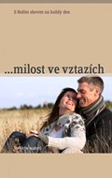
Brožovaná kniha „…milost ve vztazích“ - „…milosť vo vzťahoch“ obsahuje 366 drobných úvah na téma mezilidských vztahů. „Pojďme si v tomto roce najít každý den chvíli času na přečtení krátkého zamyšlení na téma partnerství, rodiny, ale i příběhů lidí kolem nás,“ vyzývají vydavatelé. „Na příkladu jiných možná lépe pochopíme i svou situaci, svoje omyly a chyby. Můžeme také najít cestu k tomu, kdo má zájem o čistotu našich vztahů a osobní vztah s každým člověkem – k Bohu.“ Kniha, vhodná i využití v rámci letošního únorového Národního týdne manželství v ČR na téma Manželství je umění a v SR Vernosť nie je slabosť, stojí v české verzi 168 korun a ve slovenské 8 euro.

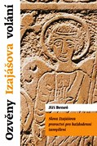
Ozvěny Izajášova volání od populárního adventistického teologa Jiřího Beneše podněcuje k meditativnímu soustředění nad starozákonním textem a zároveň sleduje, jak se obtiskl do množství novozákonních výpovědí o Mesiášovi Ježíši Kristu a o mesiášském věku Božího království. Stručné a jadrné výklady ústí vždy do modlitebního rozjímání. Práce je dokladem velké píle, pracovního nasazení, biblické erudice a teologické citlivosti autora, který je těmito svými vlastnostmi znám i posluchačům Českého rozhlasu 3 Vltava, kde spolu s dalšími badateli a duchovními vykládá biblické texty v nedělním pořadu Ranní slovo. Brožovaná kniha má 432 strany a stojí 350 korun.


„Slovo na cestu s poznámkami“ je parafrázovaný překlad Starého i Nového zákona Bible doplněný obsáhlými praktickými vysvětlivkami starověkých textů a reálií pro současného člověka. Toto zpracování podle vydávající České biblické společnosti „upřednostňuje srozumitelnost před doslovností a osobní přijetí před neosobní informací." Má tak více motivovat moderního čtenáře k osobní reakci a změně života. Stylově čistou současnou grafickou úpravu zdobí dvoubarevný tisk a světově proslulé minimalistické ilustrace od Annie Vallottonové. Cena vázané publikace o 1936 stranách je od 1150 korun.

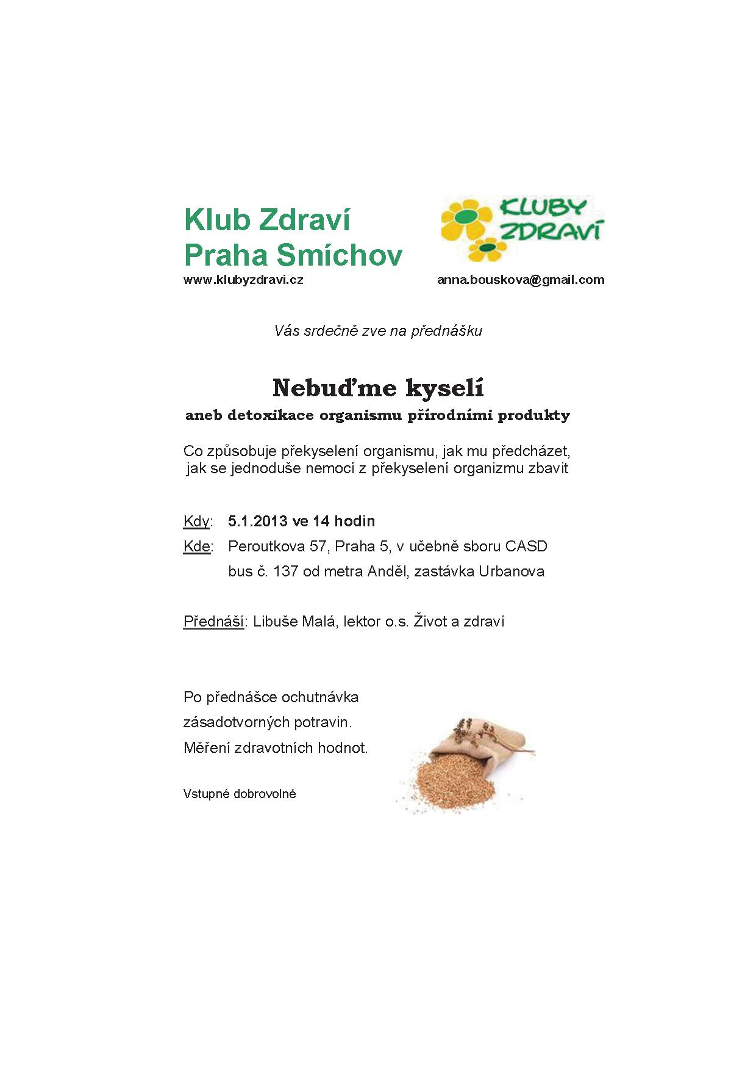

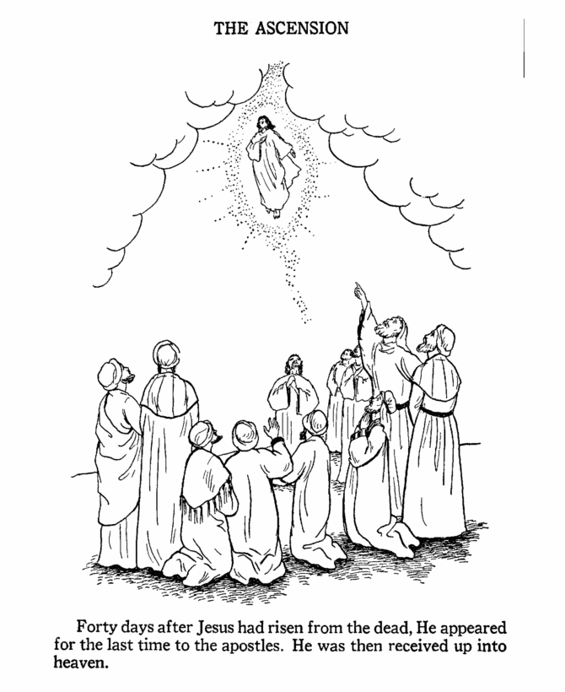
Poznej a vybarvi

Smíchovský Zpravodaj, informační týdeník vydává Sbor CASD Praha Smíchov
Odpovědný redaktor Jaroslav Bartoš. Vychází každý týden v sobotu v nákladu 130 ks. Případné změny v programu jsou vyhrazeny.
Uzávěrka příspěvků je čtvrtek.Redakce příspěvky neupravuje a otiskuje je v plném znění. Za tiskové chyby se omlouváme.
Další informace naleznete na internetových stránkách sboru – www.casdsmichov.cz

